Муниципальное автономное общеобразовательное учреждение
«Гимназия №8» г.Перми

Конспект урока по музыке
в 6 классе
"Ф.Шопен - жизнь и творчество"

подготовила
учитель музыки
Попова Татьяна Викторовна

г. Пермь
2015
Тип урока: Изучение нового материала и закрепление знаний, полученных
учащимися при подготовке Д/З (самостоятельное изучение жизненного
пути Ф. Шопена).

Вид урока: комбинированный.

Цель: Формирование музыкальной культуры учащихся средствами творчества
Фредерика Шопена. Расширить представления о значимости классической
музыки в воспитании подрастающего поколения.

Цель учителя:
- Оказание помощи во время проблемной дискуссии в поиске и приобретении своего индивидуального типа и темпа учебной деятельности, в раскрытии и развитии индивидуальных познавательных процессов, интересов; содействие формированию и развитию творческих способностей учащихся.
- Создание учителем ситуации успеха с использованием форм диалога с речевыми оборотам: «Я считаю, что …», «Я полагаю, что…», « Мне кажется, что…», « По моему мнению…», «Я думаю…».

Цели ученика:
- Обогащение собственного жизненного опыта. Самореализация себя как личности через активность в дискуссии. Овладение приёмами и методами дискуссии. Научиться анализировать и обобщать приобретённые знания.

Задачи:
  - Образовательные: познакомить учащихся с жизнью и творчеством композитора.
  - Развивающие: развитие познавательного интереса учащихся, умение вслушиваться в музыку.
  - Воспитательные: осуществлять нравственное воспитание, прививать культуру слушателя.
Методы обучения:
- метод эмоциональной драматургии,
- метод художественного контекста,
- метод сравнения,
- метод размышления о музыке,
- словесные методы: диалог, беседа, разъяснение.

Основные понятия, изучаемые на уроке: экспромт, вальс, прелюдия, этюд,
Выразительные средства музыки,
музыкальный образ, героический образ,
образ Родины.

Оборудование: компьютер, экран, наглядный материал (слайды).

Музыкальный материал: “Фантазия-экспромт” до # минор, Вальс до # минор,
Прелюдия № 24 ре - мин, “Революционный” этюд № 12
до минор.

Основные этапы работы:
I. Организационный момент – Приветствие, введение в тему урока.
II. Основная часть - Беседа по теме урока, знакомство с новыми произведениями
(слушание) и их обсуждение.
Ш. Итог урока
Ход урока:
I. Организационный момент – Приветствие, введение в тему урока.
Учитель: - Здравствуйте дорогие ребята, сегодня мы познакомимся с жизнью и
творчеством великого человека.

(слайд с изображением портрета Ф. Шопена)
(Краткая биография с участием учеников)
Учитель: - Кто этот человек?
Ученики: - Фредерик Шопен, великий польский композитор и пианист.
Учитель: - Место и дата рождения?
Ученики: - Родился в местечке Желязова Воля – под Варшавой 22.02.1810 -
17.10.1849 гг.
(слайды с изображением портретов родителей Ф. Шопена и дома, где он родился)

II. Основная часть - Беседа по теме урока, знакомство с новыми произведениями
(слушание) и их обсуждение.
Учитель: - Что интересного вы узнали о Шопене?
Ученики: - Уже в детские годы Фредерик проявлял необыкновенные музыкальные способности. Когда ему было 7 лет, он написал свои два полонеза и «Военный марш», который стал исполняться на всех варшавских парадах.
Ученики: - Молодого Шопена учили музыке, возлагая на него большие надежды, которые, как показало время, он оправдал. Его учителя всегда восторженно отзывались о нём. Так, пианист Войцех Живный который начал заниматься с 9-летним мальчиком, отмечал, что исполнительский талант мальчика развивался настолько быстро, что к 12-ти годам Шопен не уступал лучшим польским пианистам. В итоге, Живный отказался от занятий с юным виртуозом, заявив, что ничему больше не может научить его.
(слайд с портретом учителя Фредерика – В. Живного)
Ученики: - В шестнадцать лет Шопен был принят в Варшавскую консерваторию,
по окончании которой, в 1829г. директор консерватории – Юзеф Эльснер,
сделал следующую запись: «Удивительные способности. Музыкальный
гений».
(слайд с портретом Ю. Эльснера)

Ученики: - Но вот Высшая школа окончена. Эльснер, понимая, что рамки Варшавы
уже становятся тесными для гениального юноши, убеждает его
отправиться в чужие края – посмотреть, послушать, показать себя. Первое
путешествие состоялось в Вену. Оно принесло успех. И Шопен
новое большое путешествие, которое должно завершиться в Италии. Путь
Шопена лежал через Вену. Но на этот раз столица Австрии оказалась не
столь гостеприимной. Шопену охотно предоставляли возможность
выступать перед публикой, но…. бесплатно, а он нуждался в деньгах. А из
Польши шли известия, заставлявшие его горько сожалеть об отъезде.
Осенью 1830г - вскоре после отъезда Шопена - в Варшаве вспыхнуло
восстание. Среди повстанцев были близкие друзья Шопена, и Фредерик
рвался на родину, чтобы быть в их рядах. Остановило его письмо отца,
который считал, что долг сына служить родине своим искусством. И
Шопен остался в Вене, а потом поехал в Париж, где и прожил до конца
своей недолгой жизни.
Ученики: - Всю свою жизнь Шопен писал почти только для фортепиано. Его
творческое наследие очень огромно – это этюды, прелюдии, сонаты,
вальсы, полонезы, мазурки. Любое музыкальное произведение Шопена
(мазурка, полонез, вальс…) – это художественные музыкальные поэмы,
глубокие, разнообразные и вдумчивые. Ф. Шопен выразил в них все
человеческие чувства.
2. Слушание
Учитель: - Дорогие ребята, сейчас мы послушаем самые известные в мире
произведения польского композитора Ф. Шопена.
(звучит “Фантазия-экспромт” до # минор)
Учитель: - Что чувствовал Шопен, создавая это произведение?
Ученики: - Смятение, любовь, страдание и т.д. (обсуждение).
Ученики: - Экспромт - это моментальная мысль; короткая речь, произнесённая
без подготовки.

(Дальнейшая работа с произведениями Шопена - Вальс до # минор, Прелюдия № 24 ре минор, “Революционный” этюд № 12 до минор – прослушивание и обсуждение). (Связь с разными этапами жизни Шопена).

Ш. Итог урока
Учитель: - Шопену шёл всего 21-й год, когда Роберт Шуман сказал: “Я низко
склоняю голову перед таким гением, перед таким полётом, перед таким
мастерством». А А.Г. Рубинштейн (русский композитор) отметил талант
Фредерика словами: “Каждая нота у Шопена – чистое золото”.
Учитель: - На этом мы приостанавливаем знакомство с жизнью и творчеством
великого польского композитора и пианиста Ф. Шопена. Мне бы хотелось,
чтобы дома вы ещё раз прослушали произведения, прозвучавшие на уроке.
Я уверенна, что вы откроете новые грани музыки композитора.
На следующем уроке мы продолжим наше знакомство с творчеством
Шопена.
До новых встреч!

Список литературы:

- Алексеева Л., Григорьев В. Страницы зарубежной музыки XIX века. М., Знание, 1983
- Галацкая В.С. Музыкальная литература зарубежных стран. Вып.3. М., Музыка, 1974
- Друскин М. История зарубежной музыки. М., Музыка, 1976
- Замятина Т. Современный урок музыки. М., Глобус, 2007
- Нейгауз Г. Об искусстве фортепианной игры. М., Музыка, 1982
- Роллан Р. Музыкально - историческое наследие. М. Музыка. 1986
- Способин И.В. Музыкальная форма. М., Музыка, 1984
- Шорникова М. Музыкальная литература, 2 год обучения. Ростов - на - Дону, Феникс,
2012

Ссылки на источники в сети Интернет:

- Шопен, Фредерик — Википедия
- Фредерик Шопен — Краткая Биография Слушать Онлайн Бесплатно...classica.at.ua›Шопен

Приложение:

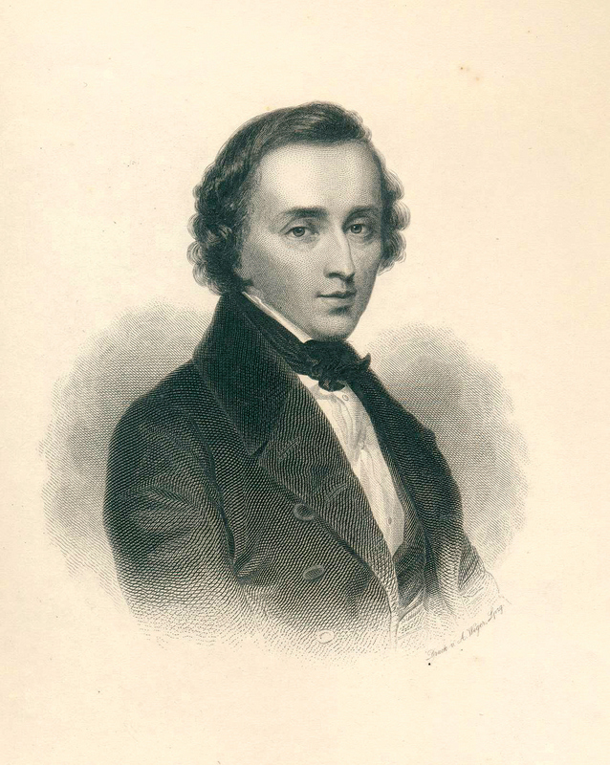 Ф. Шопен

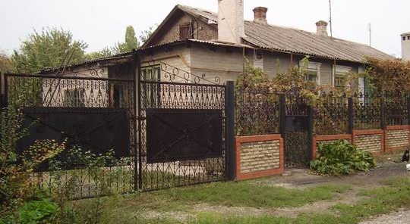 Желязова Воля

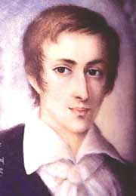 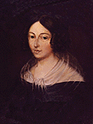 Сестра Людвика

Фредерик

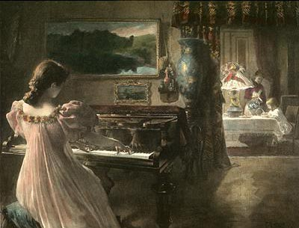

Сёстры Изабелла и Эмилия

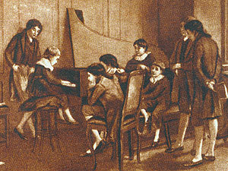 Учёба в училище

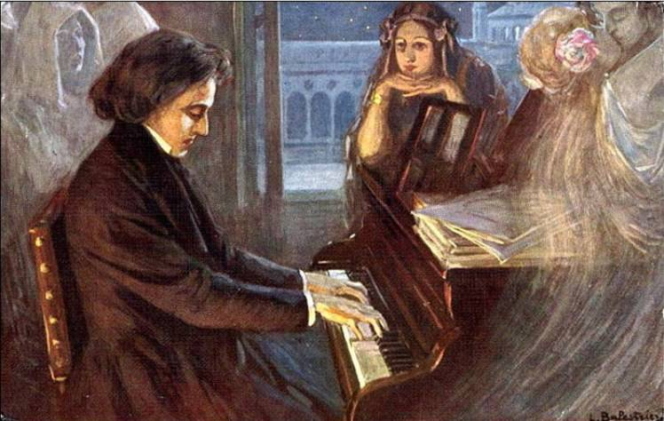 Шопен за роялем

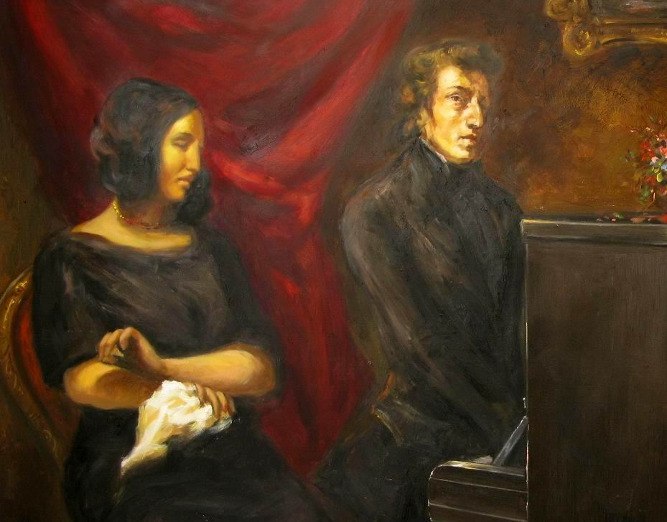

Шопен и Аврора Дюдеван (Жорж Занд)

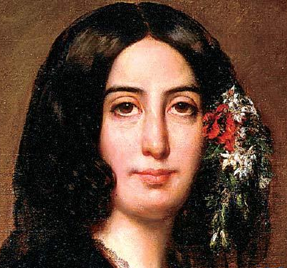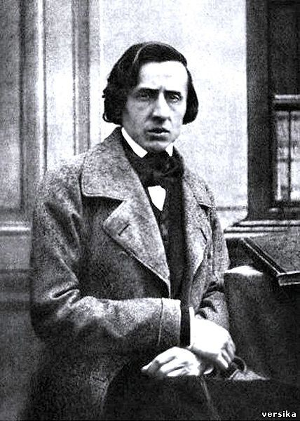

Аврора Дюдеван (Жорж Занд) Ф. Шопен

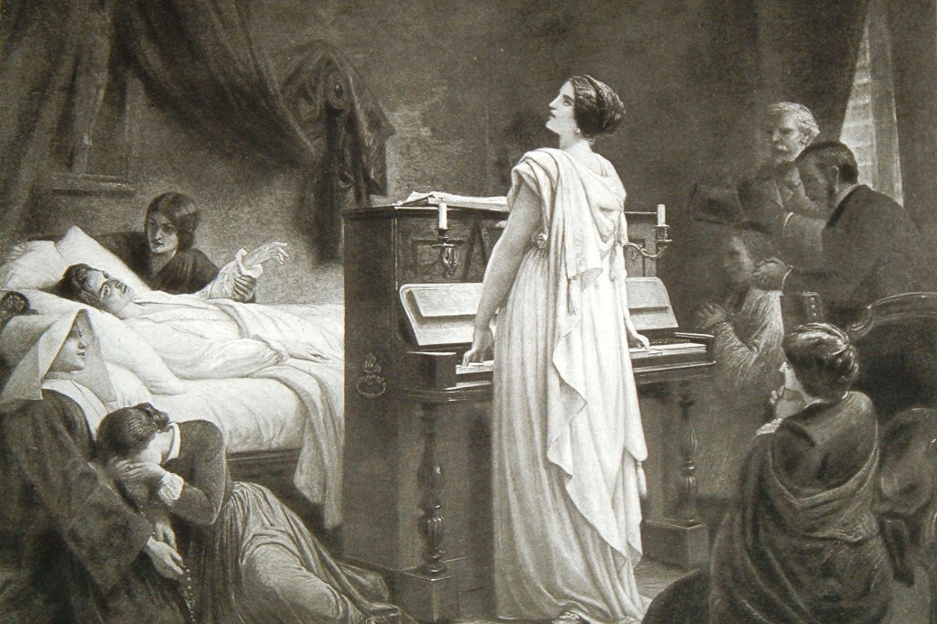

Предсмертное исполнение «Траурного марша» Ф. Шопена

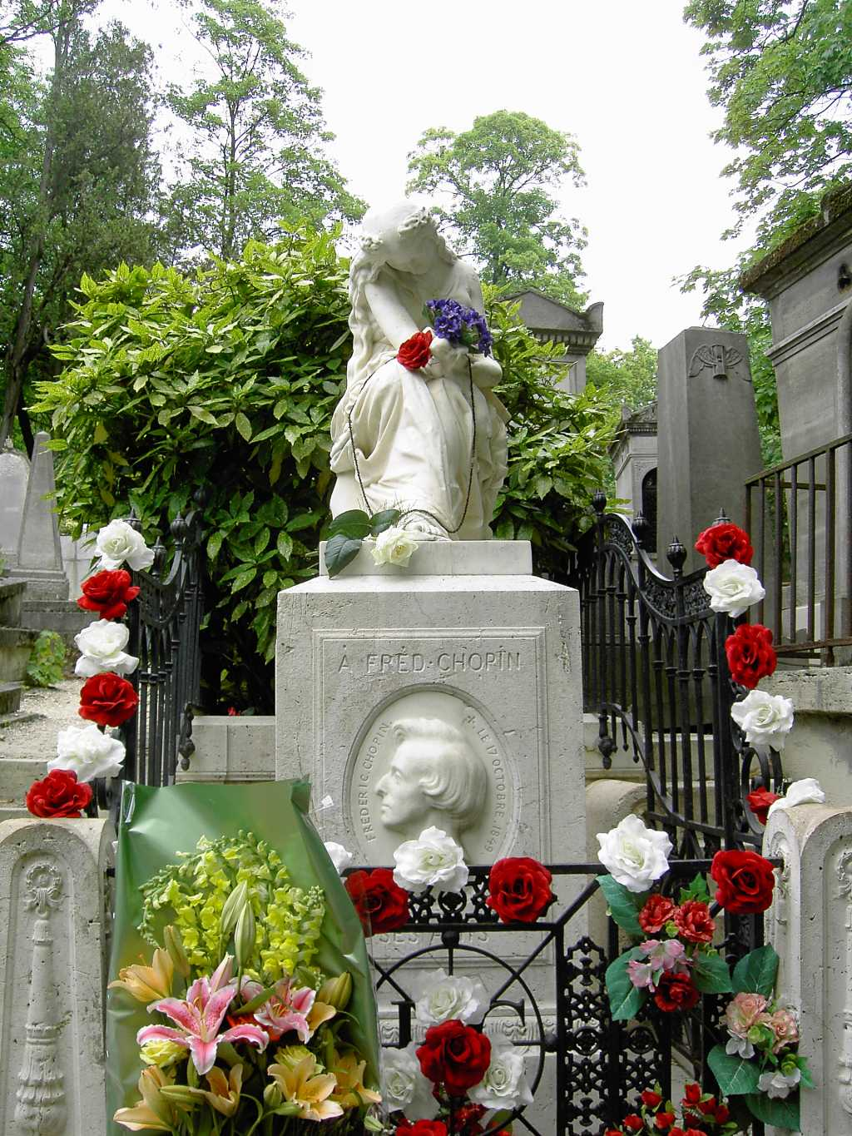 Памятник Ф. Шопену

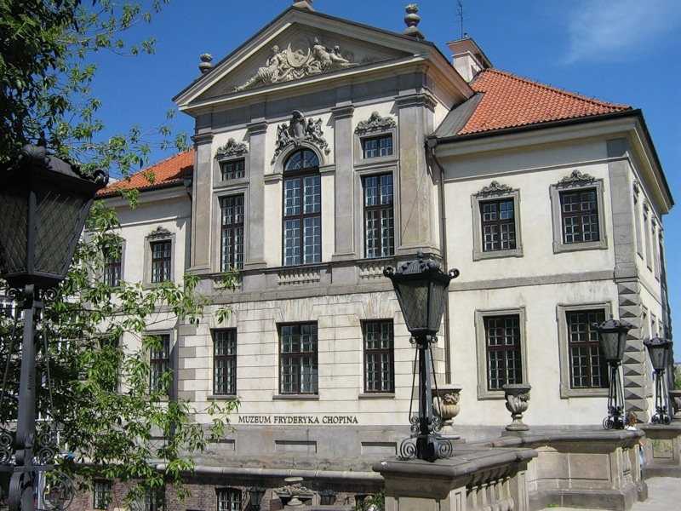

Музей Шопена

